Sistema de catálogo StarGeek

Manual de Utilização:

Sistema Stargeek, para catalogar, filmes, series, livros e músicas de

clientes da StarGeek

Desenvolvido por: Medeiros

# 1-Cadastro de Cliente



*Figura 1 - Cadastro de cliente*

Essa tela é utilizada para que o cliente faça o seu cadastro, para isso ele deve preencher os campos:

* Nome
* Email
* Senha

Posterior ao preenchimento, clicar no botão “Cadastrar “, e se tudo estiver correto o cliente será direcionado para a tela de login, se algo estiver errado o sistema alertara o usuário e os mesmo deve fazer as devidas correções.

# 2 – Login

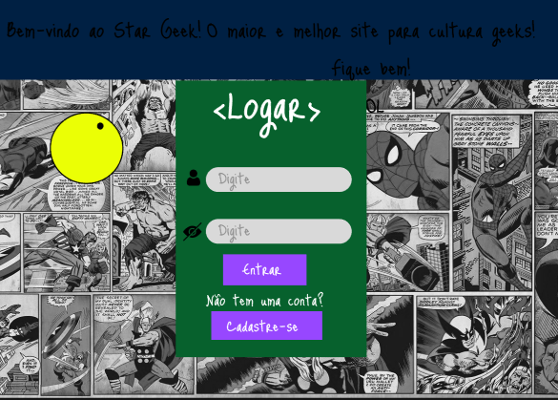

*Figura 2 - Tela de Login*

Nessa tela faremos o login, para estar realizando o login você deverá preencher os seguintes campos com valores validos:

* E-mail
* Senha

Após os campos preenchidos clique no botão “Entrar” e o sistema ira fazer a verificação de se os dados estiverem corretos o sistema redirecionará o usuário para pagina de catalogo, caso contrario irá exibir um alerta para que o usuário verifique os dados informados